# Antwort-Formular

## Faxen Sie uns unter: 0 76 64/93 00 - 29

**Aktion gültig bis 31.01.2019**

##### Great White® - Kronentrenner-Set

##### mit GWZ (für Zirkonoxid)C:\Dokumente und Einstellungen\mklasen\Eigene Dateien\Eigene Bilder\Bild\Kronentrenner-Set GW2 und GWZ.jpg und GW2 (für Metall)

5 Great White® Z, Kugel, zur Trepanation von Zirkonoxid

5 Great White® Z, Konus, zum Auftrennen von Zirkonoxid

10 Great White® Gold, Zylinder, zum Auftrennen von Metall

im bronzefarbenem Metall-Dispenser, sterilisierbar

Normalpreis: € 156,40

**Angebotspreis: € 125,-**

**🖉🔾 Ja, bitte senden Sie mir ein Kronentrenner-Set GWZ + GW2**

**Great White® Z (für Zirkonoxid) und Great White® Gold**

**(für Metall) - Kronentrenner mit 10% Rabatt**

**Art. Nr. Produktbezeichnung Anzahl Päckchen**

18161 GW® Z Konus, Stirn rund, ISO Ø 018, FG normal ____________

18162 GW® Z Kugel, ISO Ø 014, FG normal ____________

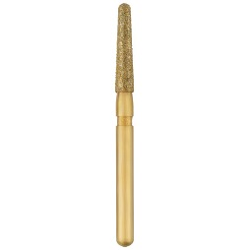18163 GW® Z Kugel, ISO Ø 018, FG normal ____________

18164 GW® Z Ei, ISO Ø 023, FG normal ____________

Originalpreis pro Packung (5 Bohrer): € 41,- netto

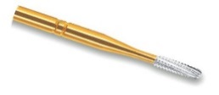18062-5 GW® G Zylinder, Stirn rund, ISO Ø 012, FG normal ___________

Originalpreis pro Packung (5 Bohrer): € 23,- netto



**Absender / Praxisstempel:**

**Gewerbestraße 15 - D 79285 Ebringen**

**Tel.: +49 (0) 76 64 / 93 00-22**

**Fax: +49 (0) 76 64 / 93 00-29**

**e-mail: info@atec-dental.de**

**www.atec-dental.de**